Can you think of a Spring word for each letter of the alphabet?
Spring Alphabet Challenge!

A

B

C

D

E

F

G

H

I

J

K

L

M

N

O

P
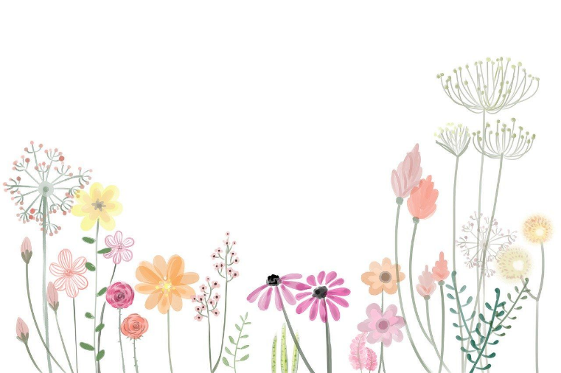
Qu

R

S

T

U
V

W
X

Y
Z

